Вас сегодня поздравляем
И, конечно, от души
Всем успехов вам желаем,
Вы теперь не малыши.
Выросли, большими стали –
Школьники, ученики,
А недавно вы играли
С нами в мячик и снежки.
Говорим вам: «До свиданья,
Приходите в гости к нам!»
А сегодня на прощанье
Мы подарки дарим вам.
7 мая дети средней группы «Полярная звезда» пришли проводить детей подготовительной группы «Солнечный город» в школу. Ребята заранее выучили стихи и приготовили подарки выпускникам своими руками.
Выпускники нашего детского сада были приятно удивлены, поблагодарили за подарки.
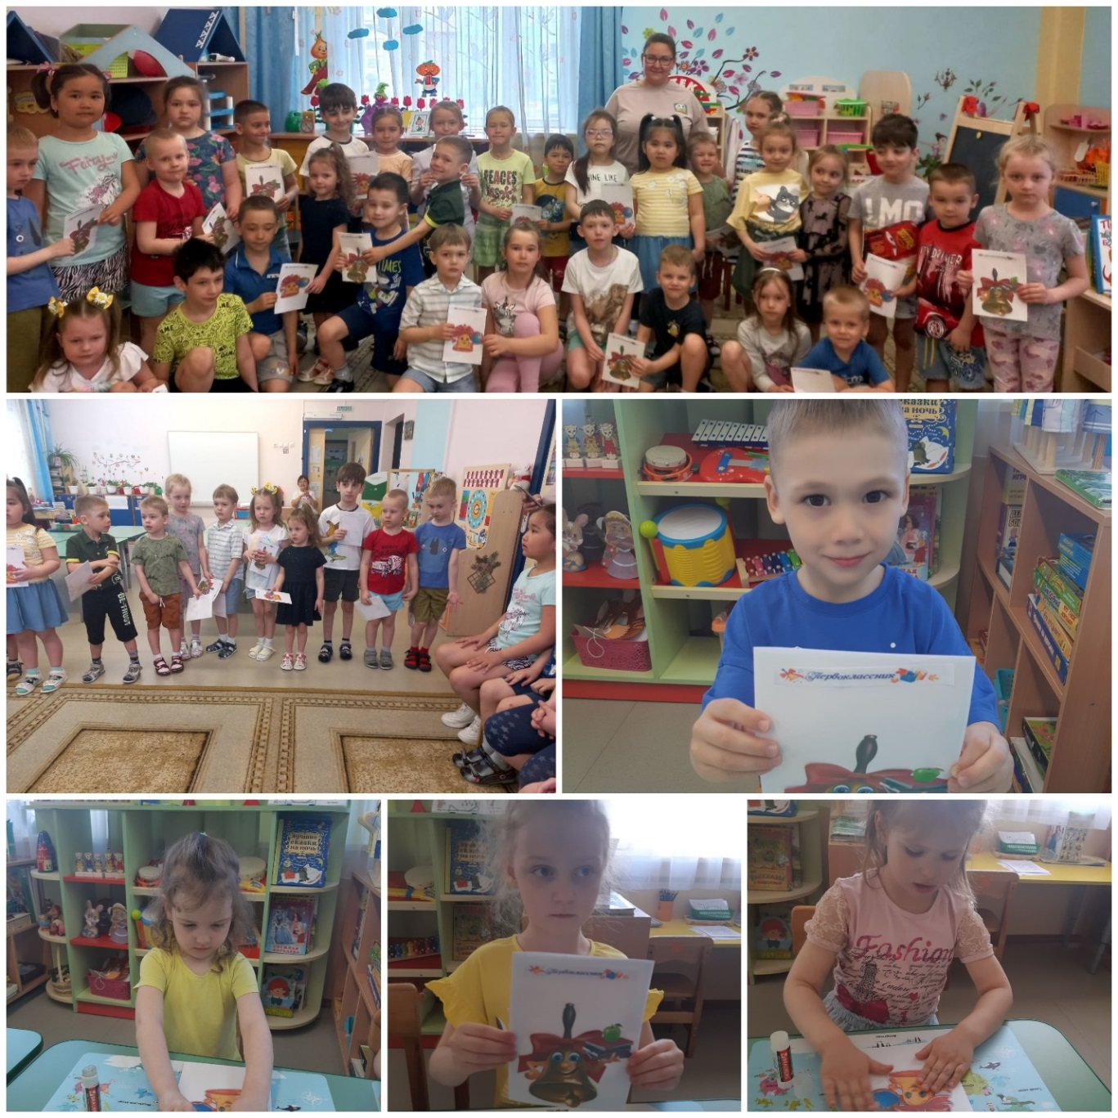
Стоянова А. С.
Исангулова Л. М.

